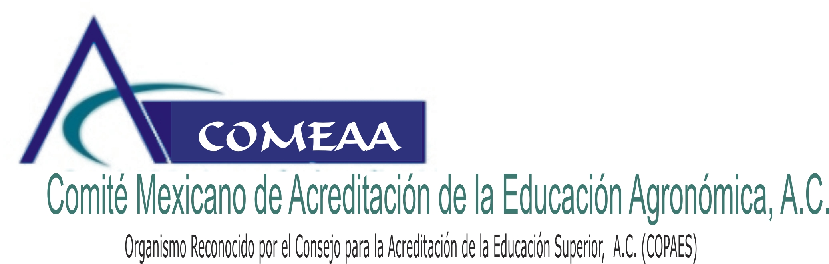

EVALUACIÓN PARA LA ACREDITACIÓN DEL PROGRAMA ACADEMICO DE:
TECNICO SUPERIOR UNIVERSITARIO EN TECNOLOGÍA DE ALIMENTOS

UNIVERSIDAD TECNOLÓGICA DEL VALLE DEL MEZQUITAL

PROGRAMA DE LA VISITA DEL 4 AL 7 DE DICIEMBRE DE 2006

FECHA  HORA | ACTIVIDADES | RESPONSABLE POR PARTE DEL PROGRAMA A EVALUAR | OBSERVACIONES
Lunes 4 de diciembre
08:00 - 10:05 | Llegada de los evaluadores al Aeropuerto de la Ciudad de México
10:00 - 13:30 | Traslado a la UTVM | Dirección de Planeación y Evaluación | Transporte a cargo del Departamento de Mantenimiento e Instalaciones
13:30 - 14:00 | Reunión de Apertura | Dirección de Planeación y Evaluación | Asistentes:  Rector.  Director y presidente del cuerpo académico del Programa Educativo de Tecnología de Alimentos.  Director de Planeación y Evaluación  Director de Administración y Finanzas  Director de Vinculación  Coordinadora de Desarrollo Académico y Calidad Educativa  Lugar: Sala de Consejo. Edificio “b”
14:00 - 15:30 | Presentación de las diferentes áreas que integra el programa  académico (Contextualización) | Director del Programa Educativo de Tecnología de Alimentos | Lugar: Sala de Consejo. Edificio “b”
15:30 - 16:30 | Comida | Dirección de Planeación y Evaluación | Lugar: Sala de Consejo. Edificio “b”
16:30 - 19:00 | Revisión de documentos | Director del Programa Educativo de Tecnología de Alimentos | Lugar: Sala de Usos múltiples de la Biblioteca. Edificio “a”
19:00 - 19:30 | Traslado al hotel | Dirección de Planeación y Evaluación | Transporte a cargo del Departamento de Mantenimiento e Instalaciones
20:00 | Cena en el hotel y reunión de evaluadores |  | Lugar: Hotel Posada Centenario

FECHA  HORA | ACTIVIDADES | RESPONSABLE POR PARTE DEL PROGRAMA A EVALUAR | OBSERVACIONES
Martes 5 de diciembre
07:00 - 08:00 | Desayuno |  | Lugar: Hotel Posada Centenario
08:00 - 08:30 | Traslado a la UTVM | Dirección de Planeación y Evaluación | Transporte a cargo del Departamento de Mantenimiento e Instalaciones
08:30 - 15:00 | Revisión de documentos | Director del Programa Educativo de Tecnología de Alimentos | Lugar: Sala de Usos múltiples de la Biblioteca. Edificio “a”
15:00 - 16:00 | Comida | Dirección de Planeación y Evaluación | Lugar: Sala de Consejo. Edificio “b”
16:00 - 19:00 | Revisión de documentos y elaboración de informe | Director del Programa Educativo de Tecnología de Alimentos | Lugar: Sala de Usos múltiples de la Biblioteca. Edificio “a”
19:00 - 20:00 | Reunión de evaluadores |  | Lugar: Sala de Usos múltiples de la Biblioteca. Edificio “a”
20:00 - 20:30 | Traslado al hotel | Dirección de Planeación y Evaluación | Transporte a cargo del Departamento de Mantenimiento e Instalaciones
20:30 | Cena en el hotel y trabajo de los evaluadores |  | Lugar: Hotel Posada Centenario

FECHA  HORA | ACTIVIDADES | RESPONSABLE POR PARTE DEL PROGRAMA A EVALUAR | OBSERVACIONES
Miércoles 6 de diciembre
07:00 - 08:00 | Desayuno |  | Lugar: Hotel Posada Centenario
08:00 - 08:30 | Traslado a la UTVM | Dirección de Planeación y Evaluación
08:30 - 10:00 | Reunión con Estudiantes y Egresados | Director del Programa Educativo de Tecnología de Alimentos  Director de Vinculación y Extensión | Lugar: Sala de Usos múltiples de la Biblioteca. Edificio “a”
08:30 - 10:00 | Reunión con Profesores | Director del Programa Educativo de Tecnología de Alimentos | Lugar: Sala de Usos múltiples de la Biblioteca. Edificio “a”
10:00 - 15:00 | Visitas a:  - Bibliotecas, aulas, Centro de cómputo:  - Laboratorios y talleres:  - Instalaciones de campo, áreas deportivas y culturales, control escolar y cubículos | Dirección de Planeación y Evaluación  Coordinadora de Desarrollo Académico y Calidad Educativa  Director del Programa Educativo de Tecnología de Alimentos  Jefe del Departamento de Servicios Escolares. | Laboratorio de Microbiología  Laboratorio de Quimica I  Laboratorio de Análisis Instrumental  Taller de Lácteos, Taller de Cárnicos  Taller de Frutas y Hortalizas  Biblioteca, Laboratorios de Informática  Servicios Escolares, Aulas
15:00 - 16:00 | Comida | Dirección de Planeación y Evaluación | Lugar: Sala de Consejo. Edificio “b”
16:00 - 17:30 | En caso de ser necesario entrevistas con:  - Entrevista con directivos (Categorías: Organización, Finanzas, Recursos humanos auxiliares)  - Entrevista con responsable académico del programa (Categoría: Curriculum) | Director de Administración y Finanzas  Jefa del Departamento de Recursos Humanos  Coordinadora de Desarrollo Académico y Calidad Educativa | Lugar: Sala de Usos múltiples de la Biblioteca. Edificio “a”
17:30 - 18:30 | De ser necesario entrevistas con:  - Entrevista con responsables de alumnos (Categoría: Alumnos)  - Entrevista con responsables de personal académico, y de formación y evaluación de profesores (Categoría: Profesores)  - Entrevista con responsables de difusión, vinculación, servicio social y educación continua (categorías: Educación continua, Vinculación) | Director del Programa Educativo de Tecnología de Alimentos  Coordinadora de Desarrollo Académico y Calidad Educativa  Director de Vinculación y Extensión  Jefe del Departamento de Prensa y Difusión  Jefa del Departamento de Servicios Estudiantiles  Jefe del Departamento de Educación Continua | Lugar: Sala de Usos múltiples de la Biblioteca. Edificio “a”
18:30 - 20:00 | Reunión de evaluadores |  | Lugar: Sala de Usos múltiples de la Biblioteca. Edificio “a”
20:00 - 20:30 | Traslado al Hotel | Dirección de Planeación y Evaluación
20:30 | Cena en el hotel y reunión de los evaluadores |  | Lugar: Restaurant El Herradero

FECHA  HORA | ACTIVIDADES | RESPONSABLE POR PARTE DEL PROGRAMA A EVALUAR | OBSERVACIONES
Jueves 7 de diciembre
07:00 - 08:00 | Desayuno en Hotel |  | Lugar: Hotel Posada Centenario
08:00 - 08:30 | Traslado a la UTVM | Dirección de Planeación y Evaluación | Transporte a cargo del Departamento de Mantenimiento e Instalaciones
08:30 – 13:00 | Elaboración del informe e integración de calificaciones |  | Lugar: Sala de Usos múltiples de la Biblioteca. Edificio “a”
13:00 – 14:00 | Reunión de cierre con directivos, funcionarios y profesores. | Dirección de Planeación y Evaluación | Lugar: Sala de Consejo. Edificio “b”
14:00 – 15:00 | Comida | Dirección de Planeación y Evaluación | Lugar: Sala de Consejo. Edificio “b”
15:00 – 18:00 | Traslado al Aeropuerto de la Cd. de México. | Dirección de Planeación y Evaluación | Transporte a cargo del Departamento de Mantenimiento e Instalaciones
18:30 | Regreso de los evaluadores a lugares de origen.

EQUIPO DE EVALUADORES

Tecnología de Alimentos:

- M.C. Silvia Amanda García Muñoz.- Ingeniero en Producción y Comercialización Hortícola. Maestra en Ciencias de la Productividad Frutícola. Profesora de la Facultad de Ciencias Agrotecnológicas. Universidad Autónoma de Chihuahua. ( ** )
- M.A. Enrique López Rocha.- Ingeniero Agrónomo Zootecnista. Maestro en Administración y Mercadotecnia. Profesor del Instituto de Ciencias Agrícola. Universidad de Guanajuato.
- Ing. Víctor Manuel Esparza García.- Ingeniero en Alimentos. Profesor del Instituto Tecnológico Superior de Zacatecas.

( ** ) Responsable del equipo de evaluación

FUNCIONARIOS DE LA UNIVERSIDAD TECNOLÓGICA DEL VALLE DEL MEZQUITAL

Lic. José Antonio Zamora Guido. Rector
M.C. Luis Salazar Cervantes. Director del Programa Educativo de Tecnología de Alimentos
Mtra. Irasema Linares Medina. Coordinadora de Desarrollo Académico y Calidad Educativa
Mtro. Julio Márquez Rodríguez. Director de Planeación y Evaluación.
L.C. Benjamín Martín Mendoza. Director de Administración y Finanzas.
Ing. Alfredo Vargas Trejo. Director de Vinculación y Extensión.
Lic. Selene García Guerrero. Jefa del Departamento de Recursos Humanos.
Lic. Adriana Valadez Lugo. Jefa del departamento de Servicios Estudiantiles.
Lic. Ricardo Suárez Aguilar. Jefe del Departamento de Prensa y Difusión.
Lic. Andrés Dimas Espino. Jefe del Departamento de Educación Continua.

